Θέμα 2^{ο}
2.1 Να γράψετε τους αριθμούς 1, 2, 3, 4, 5 από τη Στήλη Α και δίπλα ένα από τα γράμματα α, β, γ, δ, ε, στ της Στήλης Β που δίνει τη σωστή αντιστοίχιση. Σημειώνεται ότι ένα (1) γράμμα από τη Στήλη Β θα περισσέψει.
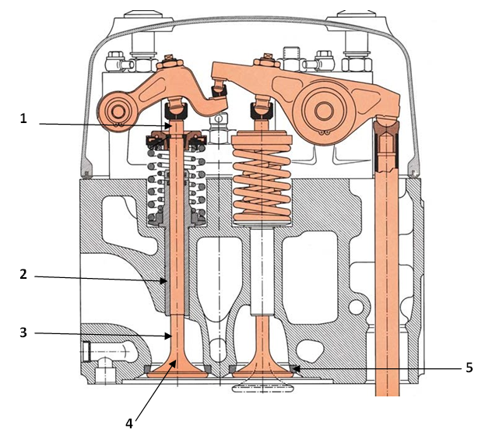
ΣΤΗΛΗ Α | ΣΤΗΛΗ Β
1. | α. εσωτερικό ελατήριο
2. | β. οδηγός βαλβίδας
3. | γ. ουρά βαλβίδας
4. | δ. κεφαλή βαλβίδας
5. | ε. στέλεχος βαλβίδας
 | στ. έδρα βαλβίδαςστο πώμα
Μονάδες 15

2.2 Πώς κινείται το έμβολο στο δεύτερο χρόνο κατά την πραγματική λειτουργία δίχρονης πετρελαιομηχανής και ποιες φάσεις περιλαμβάνει αυτός ο χρόνος;
Μονάδες 10

